Temat: Czy ziarno wyda plon? – Przypowieść o siewcy

• podręcznik NOWE Słowa na start! 6, rozdział 6 A było to dobre, s. 251‒25
• Przypowieść o siewcy (fragment Ewangelii wg św. Mateusza)
• Vincent van Gogh, Siewca

Zapisz w zeszycie temat lekcji.
Zapoznaj się z materiałami wymienionymi powyżej.
Przepisz do zeszytu definicję przypowieści.
Wykonaj w zeszycie zadania 4 i 5 znajdujące się pod tekstem.
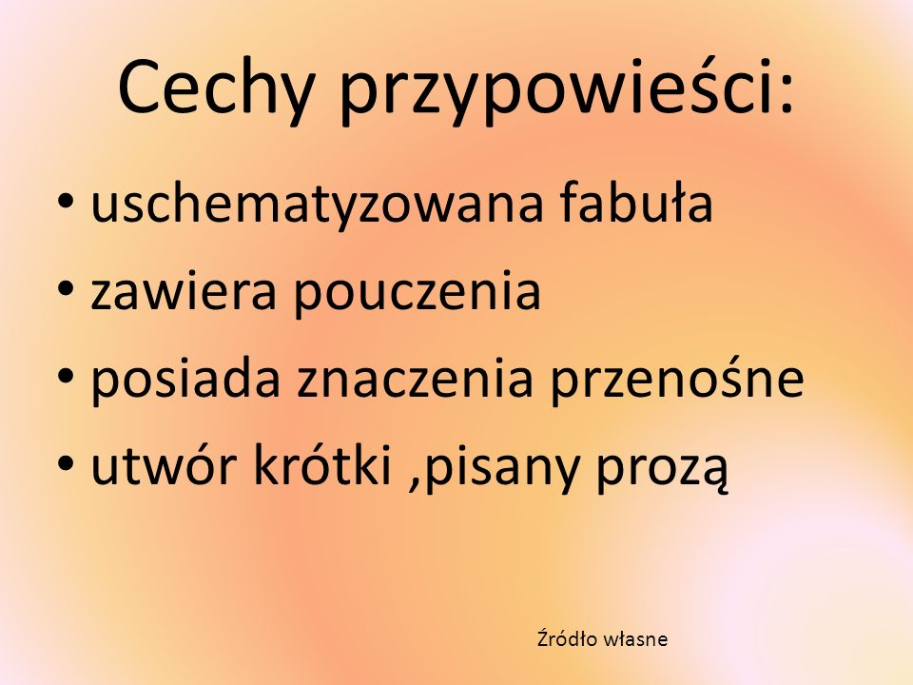

Zastanów się:
Jakie wydarzenie ukazano w przeczytanej przez ciebie przypowieści? Niezwykłe czy zwykłe, realne, codzienne?
Czy ważne jest znaczenie dosłowne tego wydarzenia czy jego sens przenośny?
Czemu tak naprawdę służy ten schematyczny, ubogi w szczegóły opis?

Nie musisz pisać odpowiedzi.

